MIS APUNTES JAVASCRIPT

CONCEPTOS BÁSICOS
Enlazar archivo javascript externo
<SCRIPT src=“JS/script.js”></SCRIPT>
var | Declara una variable:  var nombrevariable;  nombrevariable = 10;
alert() | Muestra alerta en el navegador con lo que contenga entre paréntesis  alert(nombrevariable);
const | Declara una constante (No esta aceptado por todos los navegadores, usar “var” mejor para declarar constantes)  const pi = 3.14;
Número Entero | Número sin decimales:  18, 24,2,9….
Números reales | Número con decimales. Para los decimales tenemos que separar con un punto:  17.89349479354
Número Base 16 | Para representar un número en base hexadecimal colocamos el prefijo “0x”  0x17
Valor Lógico o Booleano | Consta de dos valores posibles:  - Verdadero → true  - Falso → false
Cadena o string | Es una cadena de caracteres que deberá escribirse entre comillas  var idioma = “El idioma elegido es Español”

CARÁCTERES ESPECIALES
\” | Comilla doble → “
\' | Comilla simple → '
\\ | Barra inversa → \
\n | Nueva línea, salto de línea. Equivale a pulsar intro.
\t | Tabulador, introduce una tabulación.
\r | Retorno de carro
\b | Retroceso o backspace
\f | Avance de página
\v | Tabulador Vertical

OPERADORES LÓGICOS
- Y → &  - O → ||  - Menor o igual → <=  - Varios operandos → , | - Igual → ==  - Idéntico → ===  - Mayor o igual → >= |  | - Mayor que → >  - Menor que → <  - Distinto → !

CALCULAR CON OPERADORES MATEMÁTICOS
- Suma → +  - Dividir → /  - Restar “1” → -- | - Unir cadenas texto → +  - Resto división → % |  | - Multiplicar → *  - Incrementar “1” → ++

VALORES ESPECIALES
undefined | Indica que la variable no ha tomado valor, es indefinido.
null | Permite definir como vacía o comprobar que está vacía una variable
NaN | Resultado de operación matemática no válida, quizás por valores no numéricos
infinity | Indica que ha tomado un valor demasiado alto, tanto que no puede expresarse en número o supera el valor posible de expresar. Puede ser también negativo:  -infinity

COMPARACIONES
Distinto | var x = false;  var y = !x;  //En este caso el valor “y” será siempre lo contrario a “x”
Iguales | var x = true;  var y = true;  var z = x && y;  //Mientras las variables “y” y “x” sean ambas verdaderas “true” la variable “z” también lo será. En cualquier otro caso será “false”
1 variable “true” | Para comprobar que solo una de las variables sea verdadera:  var x = true;  var y = false;  var z = x || y;  //Si uno de los valores es “true” (cualquiera de ellos) el resultado será “true”
Condicional especial | Es una comparación entre paréntesis con un signo de interrogación tras él.  Solo puede tomar dos valores “true” o “false”  Después de la comparación pondremos dos valores separados por dos puntos y estos serán el resultado de la comparación:  var edad = 15;  mayoriadeedad = (edad >= 18)? “si” : “no” ;  //En este ejemplo el resultado para “mayoriadeedad” no se cumple por lo que será “false” y tomará el resultado expresado para ello: “no”;

CONOCER TIPO DE DATO
Para conocer el tipo de dato con el que estamos operando tenemos “typeof”
Se puede utilizar de dos formas:
- typeof mioperando;
- typeof (mioperando);
Y puede devolvernos uno de los siguientes resultados:
number | Cualquier número entero o real
boolean | Valor booleano (true o false)
string | Cadena de texto
function | Función u objeto predefinido
objet | Objeto no predefinido
undefined | Operando no inicializado
typeof(5) = “number”;
//Esto devolverá true

CONDICIONALES “IF” Y “ELSE”
Este tipo de estructura condicional permite ejecutar lo que se encuentre entre las llaves mientras se cumpla lo que hay entre paréntesis.
Si no se cumple una condición pasará a la siguiente hasta que se cumpla alguna y pare o simplemente termine.
var numero;
numero = 10;
if (numero <15) {
alert(“es menor de 15”);
} else if (numero > 15) {
alert(“es mayor de 15”);
} else {
alert(“es 15”);
}
//Si es menor de 15 se cumple la primera condición “if” pero, si es mayor se cumple la segunda condición “else if” y si no es ninguna de las anteriores (por ejemplo igual a 15) se cumplirá la tercera parte donde está solo el “else” sin ninguna condición.

CONDICIONALES CON SWITCH Y CASE
El elemento “switch” va comprobando cada caso establecido mediante “case” hasta que llega a un elemento que coincida y para de comprobar el resto de elementos “case” debido a la parada con “break” que colocaremos a cada final de “case”
var numero;
numero = 10;
switch (numero) {
case 10:
alert(“es 10”);
break;
case 16:
alert(“es 16”);
break;
default:
alert(“No coincide ningún número”);
}
//En el caso de que no coincida ningún número se realizará la acción por defecto indicada con “default”

BUCLES “FOR”
Permite crear bucles condicionales, es decir, mientra la condición establecida se cumpla será reiniciado el bucle una y otra vez. En una declaración “for” se establecen tres parámetros entre paréntesis:
- Se asigna una variable
- Establece una condición o más de 1
- Indica la operación a realizar en caso de que la condición se siga cumpliendo
var numero;
numero = 13;
for(var numero2 = 10; numero2 < numero; numero2 ++) {
alert(“El valor del número 2 es: “ + numero2);
}
//El parámetro “numero2++” aumentará en uno la variable “numero2” hasta que sea igual a “numero” es decir, tenga el valor “13” y entonces será cuando se detenga el bucle.

BUCLES CON “WHILE”
Con “while” declaramos bucles más sencillos. Compara los valores entre paréntesis y si estos se cumple se ejecutará lo que hay entre las llaves.
var numero1 = 15;
var numero2 = 20;
while (numero2 > numero1) {
--numero2;
alert(“El valor actual de numero2 es: “ + numero2);
}
//Se comprueba que “numero2” es mayor que “numero1” y si es cierto se ejecuta las instrucciones entre las llaves, en este caso resta “1” al “numero2” y después devuelve mediante un alert el valor actual. De esta forma se ejecutará el bucle hasta que “numero2” tenga el valor “15” y se detendrá.

SENTENCIA “BREAK”
La sentencia “break” solo tendrá validez dentro de los bucles y el switch, se utiliza para finalizar prematuramente un bucle o para delimitar un bloque “case” dentro de una sentencia “switch”
var x = 1;
while (x<10) {
if (x == 5) {
break;
}
x++;
}

SENTENCIA “CONTINUE”
La sentencia “continue” nos permitirá saltar una iteración de un bucle, ignorando además todas las instrucciones por debajo de este
BUSCAR + INFO SOBRE ESTO

RETORNAR VALOR DE FUNCIÓN CON “return”
El elemento “return” nos devuelve un valor para cuando llamemos a esa función. Una vez retornado el resultado se saldría de la función y no se ejecutarían las siguientes instrucciones.
function sumar (numero1, numero2) {
return numero1 + numero 2;
}
resultado = sumar (3,6);
alert(resultado);
//Así cuando llamamos a la función sumar obtenemos el resultado dentro de “return”

ASIGNAR UNA FUNCIÓN
Para asignar una función escribimos “function” seguido del nombre que deseamos llamarle y entre paréntesis los parámetros que vaya a realizar esta. No es necesario darle nombre a la función ni tampoco escribir nada dentro de los paréntesis pero siempre hay que ponerlos “()”
Para llamar una función basta con escribir su nombre en javascript “function()” y para que cargue en la página basta con escribirlo en la hoja HTML o asociarlo a un evento dentro de alguna etiqueta.
function mifuncion() {
alert(“Esta es mi función”);
}
mifuncion();

function sumar (numero1, numero2) {
alert(numero1 + numero2);
}
sumar (27,31);
//Cuando introducimos variables entre los paréntesis de una función al llamarla le tenemos que decir también entre paréntesis el valor que tendrán estas variables. En el mismo orden y separados por coma tantas variables como necesitemos.

OBJETOS
Los objetos son diversos valores almacenados en una variable. Ya existen algunos objetos en javascript pero podemos crear los nuestros propios adaptados a nuestras necesidades.
Primero declaramos una variable, entre llaves y separado por comas asignamos cada parámetro.
var poligono1 = {
nombre: “cuadrado”,
tipo: “cuadrado”,
lados: 4,
color: “verde”,
};
Para llamar al objeto y uno de sus adjetivos ponemos el nombre de la variable, colocamos un punto y seguido y escribimos el nombre de su adjetivo.
alert(“Nombre del polígono ” + poligono1.nombre);
alert(“Lados del polígono ” + poligono1.lados);
//Otra forma de acceder es:
alert(poligono1['tipo'];
alert(poligono1['lados'];
Cambiar adjetivos o crearlos dentro de un objeto ya existente
//Crear adjetivo nuevo
poligono1.textura = “lisa”;

//Cambiar valor de un adjetivo
poligono1.nombre = “rectángulo”
También podemos crear funciones dentro de objetos “métodos”
var poligono1 = {
nombre: “cuadrado”;
lados: “4”;
alertanombre: function() {
alert(poligono1.nombre);
}
}
//La función no tiene nombre y se ejecutará cuando llamemos al adjetivo que la contiene
Declarar objeto mediante función  Haremos uso de “this” para asignar al mismo objeto que estamos tratando con la función. | function Coche() {  //Definimos las propiedades  this.marca = “Audi”;  this.color = “Rojo”;
Declarar objeto mediante función con variables | function Coche(marca, color) {  this.marca = marca;  this.color = color;  }  var micoche1 = new Coche (“Fiat”, “Rojo”);  var micoche2 = new Coche (“Seat”, “Negro”);
Definir función a la vez que un método | //Objeto definido con llaves  var miCoche = {  arrancar:function() {  alert(“Gruum”);  }  }  //Llamar al método definido con llaves  miCoche.arrancar();  //Objeto definido con function  function Coche() {  //Definición de métodos  this.arrancar = function() {  alert(“Gruum”);  };  }  //Llamar al método definido con function  var miCoche = new Coche();  miCoche.arrancar();
Asignar funciones existentes a un método | Es útil cuando tenemos la función fuera del método y queremos que sea llamada, así resulta más fácil localizar y modificar.  //Definición de la función  function arrancarCoche() {  alert(“Grummm”);  }  //Asignar función a método  var miCoche = {  arrancar:arrancarCoche  };  function Coche {  //Definición de métodos  this.arrancar = arrancar Coche;  }
Obtener todas las propiedades y métodos de una instancia de una vez | Para acceder a todos los valores de métodos y propiedades a la vez utilizamos “for” “in” donde el bloque de instrucciones que definamos será ejecutado por cada una de las propiedades.  for (nombrePropiedad in instancia) {  //Bloque con las instrucciones  }  //Declaración de la instancia  var miCoche = new Coche (“Fiat”, “Punto”, “Rojo”;  //Declaración de la variable  var mensaje = “Contenido de \”miCoche\” : \n;  //sentencia for-in  for (var miPropiedad in miCoche) {  mensaje += “t* “ + miPropiedad + “\n”;  }  //Mostramos las propiedades  alert(mensaje);
Acceder a métodos y propiedades con “with” | La sentencia “with” se utiliza para evitar repetición de código  with (miCoche) {  alert(color);  alert(marca);  alert(modelo);  arrancar();  }

OPERANDO SOBRE OBJETOS
. | Un punto, sirve para obtener el valor de una propiedad o ejecutar un método del objeto que le precede.  var color = miCoche.color;  miCoche.arrancar();
[] | Corchete, Se utiliza para acceder al valor de una propiedad o método.  var miCoche[“color”];  miCoche[“arrancar”]();
new | Este operador crea una instancia del objeto que queremos  var micoche = new Coche();
in | Nos permite saber si una propiedad existe en el objeto  alert(“color” in Coche);
instanceof | Nos dice si la instancia especificada corresponde al objeto que indiquemos  alert(miCoche instanceof Coche);
this | Sirve para referirse a un objeto como sustituto de su nombre  function Coche() {  this.marca = “Fiat”;  this.modelo = “Punto”;  this.color = “Rojo”  }
delete | Borra una propiedad de una instancia, los métodos no se puede borrar  delete miCoche.color;

OBJETOS YA DEFINIDOS EN JAVASCRIPT
Todos los objetos predefinidos en javascript disponen del método “toString()” que devuelve el objeto expresado como una cadena realizando conversiones explícitas si hiciera falta.
miobjeto.toString()
Number | El objeto “Number” permite crear instancias que tengan valor numérico. Hay estas dos formas para definirlo:  var nombre_variable = new Number(valor);  var x = new Number(5);  var x = 5;  - Si no recibe valor, devuelve “0” y si recibe un número aunque sea en “string” lo toma  - Si recibe un valor no numérico devuelve “NaN”  - Si recibe “false” se interpreta como un “0” y para true un “1”  - MAX_VALUE → Indica el mayor número que se puede representar  - MIN_VALUE → El menor número representable  - NaN → Not a Number, indica que no es un número su valor  - POSSITIVE_INFINITY → Valor especial (Infinity) que indica que el número es mayor que el máximo representable “MAX_VALUE”  - NEGATIVE_INFINITY → Valor especial (-Infinity) que indica que el número es menor que el mínimo representable (MIN_VALUE)  - toExponential(decimales) → Convierte un valor en una expresión exponencial (“e” o “E”), con el número de exposiciones decimales especificado en el parámetro decimales  - toFixed(decimales) → Ajusta el número de posiciones “(decimales)” redondeando  - toPrecision(digitos) → Ajusta el número de dígitos totales de un valor incluyendo decimales según los especificados por “(digitos)”
String | Permite hacer operaciones y comprobaciones en cadenas de texto  var mivariable = new String (“valor”);  - length → Indica el número de caracteres que contiene una cadena. El primer carácter es la posición “0” por lo que por ejemplo “Pepe” tendrá cuatro caracteres , de “0-3”  - anchor(nombre), link(direccion) → Crea un ancla y enlace HTML (<A>) donde nombre es el atributo “name” del ancla y “dirección” el destino  - fontcolor(color), fontsize(tamaño) → Cambiar el color y tamaño a través de los atributos “color” y “size” de la etiqueta “FONT>”  - charAt(posición), charCodeAt(posición) → Devuelve carácter y código Unicode según la posición indicada, el primer carácter está en la posición “0”  - indexOf(texto,inicio), lastIndexOf(texto,inicio) → Para devolver la primera o última coincidencia (según reemplazamos “(texto)”), si no se encuentra devolverá “-1”  - concat(cadena1, cadena2, cadena…) → Une cadenas, equivalente“+”  - split(separador, limite) → Divide una cadena en un subconjunto, divide por el limitador y lo que devuelve es un “array” con todas las cadenas separadas. El parámetro “límite” indica cuantas subcadenas devuelve, es un valor numérico.  - substring(inicio,final), substr(inicio,longitud),slice(inicio,fin) → Devuelve la porción de cadena entre “inicio” y “final” o una cantidad de caracteres “longitud” si se omite el final se hará hasya el final de la cadena  - match(expresion) → Busca una coincidencia y devuelve un valor, si no existe devolverá “null”  - replace(expresion, reemplazo) → Devuelve una cadena con los reemplazos realizados  - search(expresion) → Devuelve la posición donde se encuentra la primera ocurrencia de la expresión, en caso de que no exista devuelve “-1”  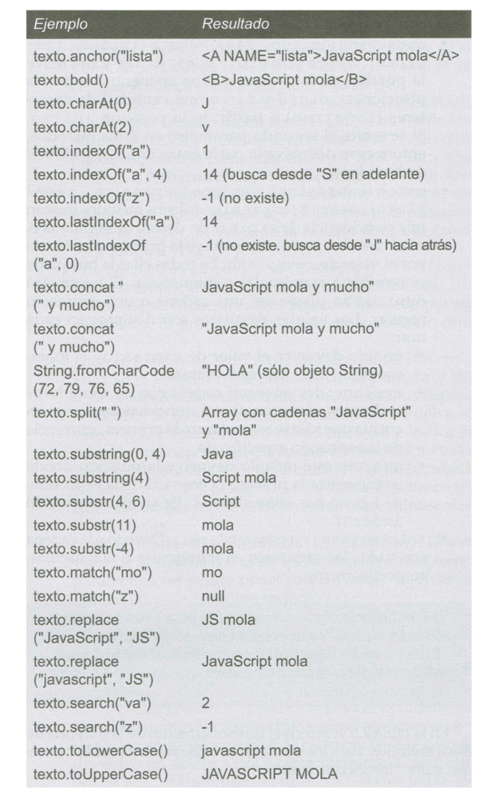
  HTML | <BIG> | <BLINK> | <B>
  Javascript | big() | blink() | bold()
  HTML | <TT> | <I> | <SMALL>
  Javascript | fixed() | italics() | small()
  HTML | <STRIKE> | <SUB> | <SUP>
  Javascript | strike() | sub() | sup()
array | El objeto array permite almacenar valores en una variable permitiendo acceder a cada uno de ellos individualmente.  - new array() → Crea un array vacio  - new array(longitud) → Crea un array con tantos huecos como haya de longitud  - new array(valor1,valor2,valor…) → Creamos array ya con valores  - Acceder a una posición del array, el primer valor será “0”  var menu = new array(“Arroz”,”Filete”);  alert(menu[0] + “o prefieres” + menu[1]);  - Para cambiar un valor almacenado le indicamos la posición y el nuevo valor  menu[1] = “Café”;  - Acceder a todos los valores de un array solo llamamos por su nombre  alert(menu);  - lenght → Nos indicará la longitud del array, en concreto la última posición.  - concat → Une el array actual con los que se pasen como parámetro  MiArray.concat(array1,array2,array…)  - join(separador) → Traslada todos los valores de un array a una cadena intercalando el carácter “separador” entre ellos, si no se especifica es coma “,”  - pop() → Devuelve y elimina la última posición y su valor del array  - shift() → Devuelve y elimina la primera posición y su valor en el array  - push(valor1,valor2,valo…) → Añade uno o más valores al final del array y devuelve la longitud  - slice(inicio, fin) → Devuelve un nuevo array conteniendo valores entre las posiciones “inicio” y “fin” sin incluir este, es decir, el último añadido será “fin -1”  - splice(inicio,longitud_de_borrado,valor1,valor2,val…) → Modifica el array añadiendo o eliminando valores  - inicio → Indica donde comenzamos añadir o eliminar valores  - longitud_de_borrado → Cuantos valores vamos a borrar, puede ser “0”  - valores → Son opcionales, añade valores después de “inicio” y borrar primero  - reverse() → Invierte el orden de los valores del array (el primero será el último)  - sort(función) → Ordena los valores del array, se puede pasar una función para definir como se ordena  ME SALTO ARRAY MULTIDIMENSIONALES – Anaya 2012 pag 149
date | Es utilizado para manejar fechas y tiempo en general.  Las fechas las representa como los milisegundos que han pasado desde el 1 de Enero de 1970 a las 00:00:00 y respecto a esta se puede manejar ±100 millones de días según zona horaria “UTC”  - Milisegundos → 0-999  - Segundos y minutos → 0-59  - Horas → 0-23  - Días de la semana → “0”(Domingo) - “6”(Sábado)  - Días del mes → 1-31  - Mes → “0”(Enero) - “11”(Diciembre)  - Año → A partir de 1900  var nombre_variable = new Date(fecha)  - Si fecha está vacío toma fecha y hora actual  - Si introducimos un número en milisegundos, se suma a fecha inicial  - Fecha y hora → new Date(“August 15, 2008 13:15:34”)  - Año mes y día → Valores numéricos: new Date(2008,7,15)  - Año, mes, día, hora, minuto, segundos:  new Date(2008, 7, 13, 15, 34);  // 15 de Agosto de 2008 a las 13h 15min 34seg  - getTime() → Obtenemos la fecha tal y como la guarda “Date”(milisegundos)  - getMilliseconds(),getSeconds(),getMinutes(),getHours() → Devuelve el campo correspondiente a los milisegundos, segundos, minutos y horas respectivamente  - getDate(),getDay(),getMonth() → Nos permite obtener el día del mes, el día de la semana y el mes respectivamente  - getFullYear() → Devuelve el año en un número de cuatro dígitos  - getUTCMilliseconds(),getUTCSeconds(),getUTCMinutes(),getUTCHours(),getUTCDate(),getUTCDay(),getUTCMonth(),getUTCFullYear() → Funcionan al igual que sus análogos pero devolviendo la hora en “UTC”  - getTimezoneOffset() → Devuelve minutos de diferencia entre “GMT” y la fecha de la instancia, por ejemplo si resulta un valor “60” estamos a GMT+1 así descubrimos la zona horaria.  - setTime(milisegundos) → Este método crea una fecha añadiendo o restando los milisegundos  - setMilliseconds(mseg),setSeconds(seg,mseg),setMinutes(min,seg,mseg),setHours(hora,min,seg,mseg) → En todos estos métodos el primer parámetro es obligatorio (si los demás no se introducen quedan a “0”  - setDate(día), setMonth(mes,día), setYear(año), setFullYear(año,mes,día) → Solo es obligatorio el primer parámetro para estos métodos (setYear está en deshuso)  - setUTCMilliseconds(mseg),setUTCSeconds(seg,mseg),setUTCMinutes(min,seg,mseg),setUTCHours(hora,min,seg,mseg),setUTCDate(día),SetUTCMonth(mes,día),setUTCFullYear(año,mes,día) → Realizan lo mismo que sus equivalentes ajustados a UTC.  - parse(fecha_cadena) → Recibe una fecha expresada como una cadena en inglés y devuelve “mseg” que han pasado desde la fecha base. Si no se puede interpretar devuelve “NaN”  - UTC(año,mes,día,hora,minuto,seg,mseg) → Halla los “mseg” desde la fecha base  - toDateString(),toLocaleDateString() → Devuelve fecha sin información de hora y además “toLocaleDateString” ajusta los nombres de los campos a configuración de idioma  - toTimeString(),tolocaleTimeString() → Devuelve hora sin fecha, similar anterior  - toGMTString(),toUTCString(),toLocaleString() → Expresa fecha y hora en base al GMT, UTC y configuración local respectivamente  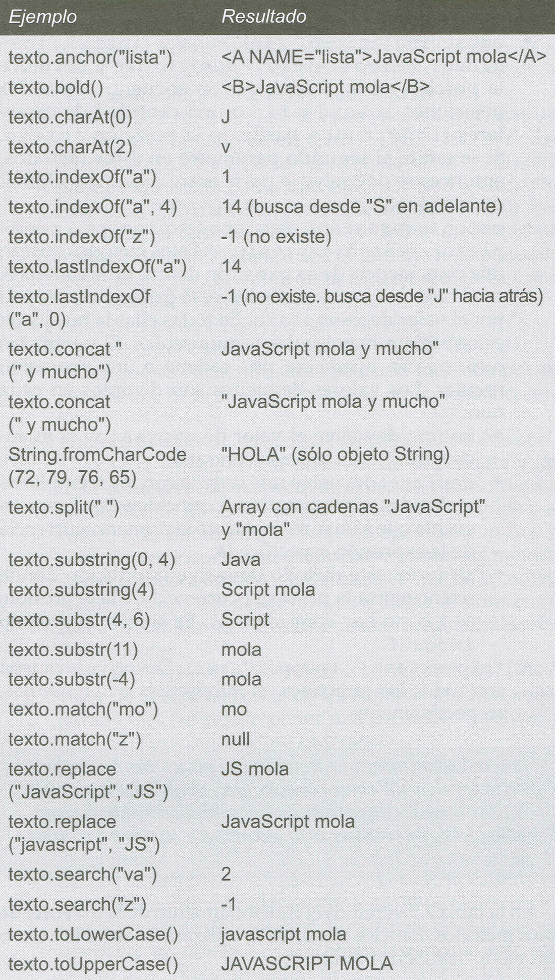  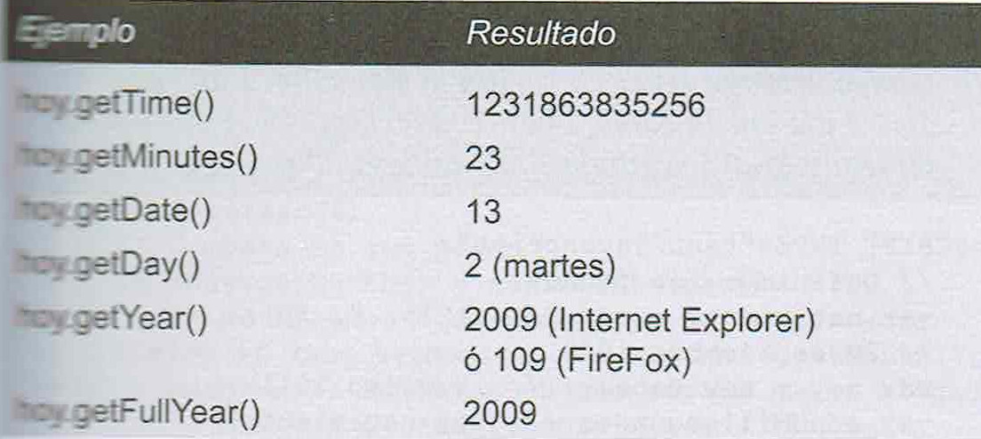
Calcular edad:
function calcularEdad(fecha_nacimiento) {
var hoy = new Date();
var edad = hoy.getFullYear() - fecha_nacimiento;
getFullYear();
//Comparar los meses
if (hoy.get.Month() > fecha_nacimiento.getMonth()) {
//No hacemos nada no hacemos nada porque de esta forma vamos bien
} else if (hoy.getMonth() < nacimiento.getMonth()) {
//Restamos un año porque es anterior al mes que los cumple
edad --;
} else {
//Comparamos los días
if (hoy.getDate() < nacimiento.getDate()) {
//Restamos
edad --;
math | El objeto “Math” para operaciónes matemáticas complejas  whit(Math) {  alert(  E + PI + “/n”  SQRT2 – LN2 + “/n”  );  }  - abs(número) → Nos devuelve el valor absoluto del “número”  - sin(ángulo),cos(ángulo),tan(ángulo) → Funciones trigonométricas (devuelve entre 1 y -1) para seno, coseno y tangente.  - asin(número),acos(numero),atan(numero) → Cálculos de arcoseno, arcocoseno y arcotangente, varía entre 1 y -1 (salvo para “atan”) so se sobrepasa devuelve NaN  - atan2(PosiciónY, posiciónX) → Devuelve el ángulo respecto al eje  - exp(número),log(número) → Devuelve el resultado de EE
  E | Representa constante de Euler | 2,718
  PI | Nos da el número PI | 3,14159
  SQRT2 | Obtener raíz cuadrada de “2” | 1,414
  SQRT1₂ | La raíz cuadrada de ½ | 0,707
  LN2 | Logaritmo neperiano de 2 | 0,693
  LN10 | Logaritmo neperiano de 10 | 2,302
  LOG2E | Logaritmo de “E” en base 2 | 1,442
  LOG10E | Logaritmo de “E” en base 10 | 0,434

EVENTOS JAVASCRIPT
Los eventos son acciones que pueden ser realizadas por los usuarios o por el sistema en la página o aplicación.
onMouseover | Al mover el puntero del ratón sobre un elemento
onMouseout | Al desplazar el puntero fuera de un elemento
onClick | Al pulsar con el ratón
onChange | Cuando se modifica un elemento
onKeypress | Al pulsar y soltar una tecla
onKeyDown | Cuando se mantiene pulsada una tecla
onKeyUp | Cuando se suelta una tecla
onLoad | Al terminar de cargarse el documento
onResize | Se activa cuando el usuario cambia el tamaño de la aplicación

CONVERTIR VALOR A NÚMERO
Utilizamos el elemento “Number()” dándole el valor o la variable entre paréntesis.
Se convierte el “true” en “1” y “false” en “0”
var uno = “1”;
var verdad = true;
alert(Number(uno) + Number(verdad));
//El resultado que devolvería sería “2” numérico
En el caso de que sea una cadena de texto y no se pueda convertir a número nos devolverá “NaN”

CONVERTIR VALOR A CADENA DE TEXTO
Utilizamos el elemento “String()” dándole el valor o la variable entre paréntesis
var uno = 1;
alert(String(uno));
//Esto devuelve “1” como texto

COMPROBAR SI UN VALOR NO ES NUMÉRICO
Para comprobar si un valor no es numérico utilizamos “isNaN” lo que nos devolverá “false” en caso de ser un número o “true” en caso de ser otro tipo.
alert(isNaN(1.95));
//Nos devolverá “false” ya que es un número

COMPROBAR SI UN NÚMERO ES INFINITO
Para comprobar si un número es infinito utilizamos “isFinite”
Si el valor es “NaN” “Infinity” o “-Infinity” se devolverá “false” en cualquier otro caso “true”
alert(isFinity(1.95)); //true
alert(isFinity(“hola”)); //false (resultado NaN)

CONVERTIR CADENA A NÚMERO ENTERO
Para convertir una cadena a un número entero utilizamos “parseInt”
- Si hay varios número separados por espacios solo se convierte el primero
- Se omite espacios al principio y al final pero cuentan los de el medio
- Si el primer carácter no se puede convertir devuelve NaN
alert(parseInt(“1.95”)); //Resultado → 1
alert(parseInt(“true)); //Resultado → NaN
alert(parseInt(“1b3”)); // Resultado → 1

CONVERTIR CADENA EN NÚMERO REAL
Para convertir una cadena a un número real usaremos “parseFloat”
Esta función actúa igual que “parseInt” pero devuelve decimales separados por punto.

OPERACIONES MATEMÁTICAS CON CADENAS
Es posible aplicar operaciones matemáticas a cadenas de texto convertibles a numérico mediante la función “eval()”
Puede haber más de una instrucción u operación separado por punto y coma “;”
alert(eval(“2+2”)); //Resultado → 4
alert(eval(“var num = 3; sumar(2, num);”)); //Resultado → 5
alert(eval(“hola”)); //Resultado → ERROR

